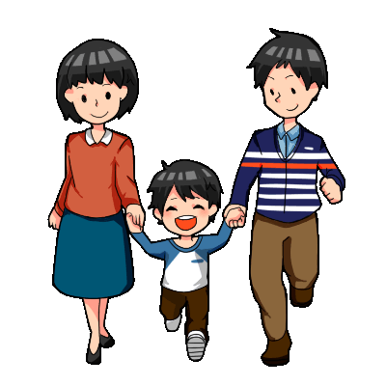



対象児童生徒



在籍学級（学級担任）

受入れ体制づくり

　学校全体での共通理解・協力体制

　地域での連携体制づくり　　　など

受入れ時面接

　基本情報の確認、個票の作成

　学校生活上必要な情報の伝達　など

共生の教育と学級の国際化

保護者への対応と進路指導　　　など

日本語教室（日本語指導担当教師）

受入れ時面接

　多角的な児童生徒理解

指導・支援

　居場所づくり

　個別の指導計画作成

　生活面の適応

　日本語学習

　教科学習　　　　　　　　　など

校内の連携・共通理解

家庭との連携・共通理解

外部機関・地域との連携・共通理解

　　　　　　　　　　　　　　など

教師・養護教諭

情報共有

　日本語習得の状況

　教科の学習の状況

　家庭の様子

　背景の言語文化　　など

支援・指導への参画　など

管理職

温かい面接の準備・実施

組織づくり

日本語指導の環境整備

「特別の教育課程」編成

見守り

地域連携のコーディネート

　　　　　　　　　など

学校

支援員

生活や学習の支援

地域の日本語学習支援団体など

日本語学習支援

国際交流イベント

国際交流や国際協力に関する情報の提供

外国人生活相談に関する情報の提供

　　　　　　　　　　　　　　　　　など

外国人児童生徒の受入れとサポート体制について

≪外国人児童生徒の受入れが決まったら・・・≫

「外国人児童生徒　受入れの手引　改訂版」（文部科学省）では、受入れ時の準備や、支援・指導の在り方、関係機関との連携などについてわかりやすくまとめられています。

≪受入れ時に学校が確認しておきたいこと≫

氏名と呼称、性別、生年月日、国籍

現住所、緊急連絡先

家族構成、家庭内使用言語

来日年月日、滞在期間、滞在予定

病歴・アレルギー、発達障害の診断の有無

宗教上の配慮事項

出身国での学習経験、日本語学習歴

好きな教科、得意なこと、趣味

将来の希望・進路　　　　　　　　　　など

家庭

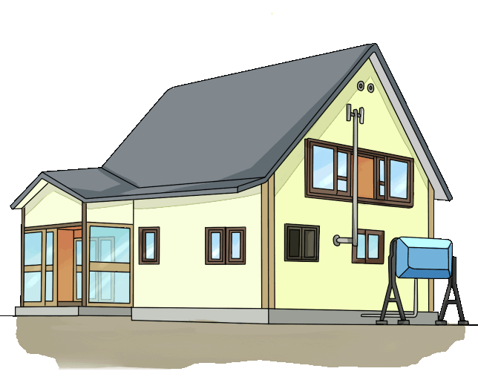

母語、母文化の保持・継承

教育委員会

都道府県教育委員会

　　　施策推進方針策定

　　　推進体制の整備

　　　　市町における受入れ体制の支援

　　　　関係機関とのネットワーク構築

　　　　多文化共生の考え方を広げる取組

　　　　情報の収集・発信

　　　人材確保と育成

　　　　日本語指導を行う加配教員の配置

　　　　研修計画の策定　　　　　　　　　など

文部科学省「外国人児童生徒　受入れの手引　改訂版」（2019年３月）を基に愛媛県総合教育センターが作成

市区町村教育委員会

　入学、転編入する子供への対応

　受入れ体制づくり

　学校における受入れ体制整備に関わる支援

　　人的支援

　　　学習や生活に関する支援員の配置

　　物的支援

　　　施設・設備の整備

　　　翻訳文書の整備

　　　　　　　　　　　　　　　　　など

対象児童生徒・保護者

愛媛県総合教育センター

教員研修の実施

課題別研修

「【日本語指導】多文化共生の視点からの

外国人児童生徒等教育」

HPでの日本語指導に関する情報提供・共有

　研修資料

関係機関のリンク集　　　　　　など

教育相談

総合教育センター